**Bayerische Jugendeinzelmeisterschaften vom 6.4. bis 10.4.2015 in Bad Kissingen**

Auch die diesjährige Bayerische Einzelmeisterschaft der Jungen in der Altersklassen U10 – U18 wurde in der zweiten Osterferienwoche vom 6.4. bis 10.4.2015 in der Jugendherberge „Heiligenhof“ in Bad Kissingen ausgetragen.

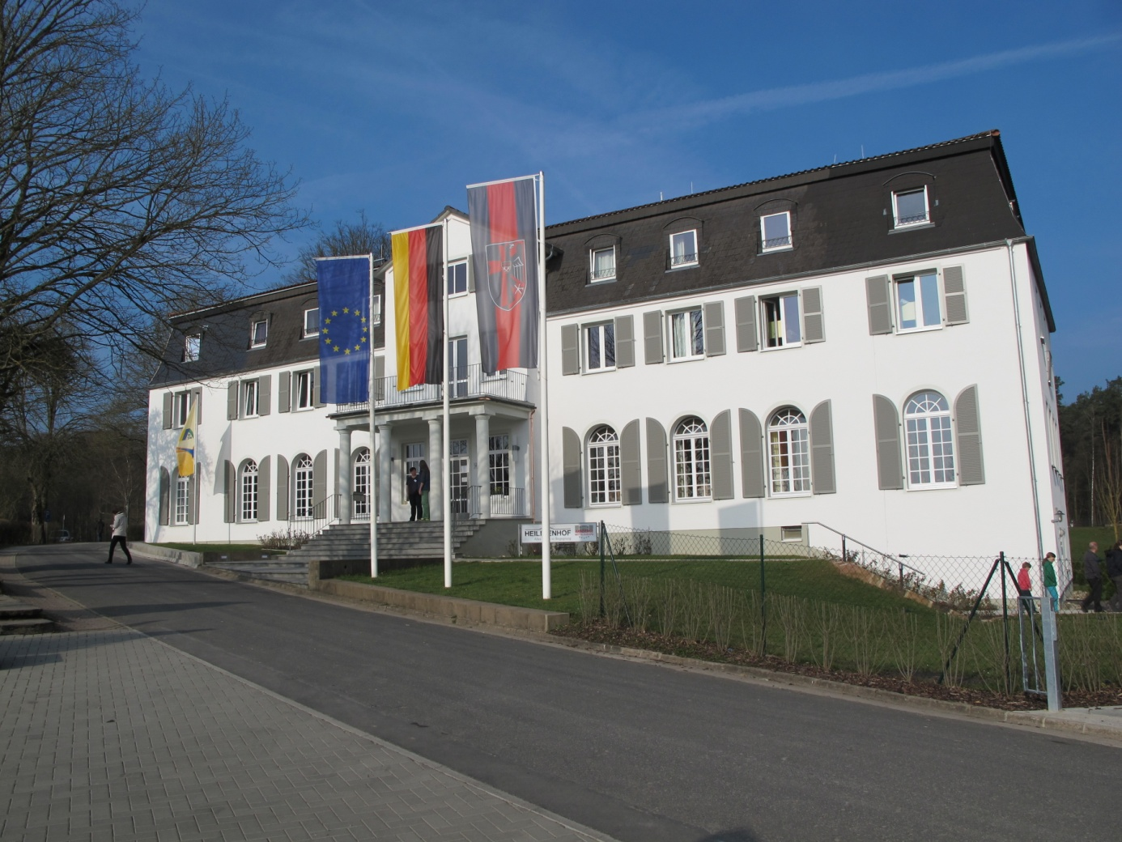

Bei einem harten Wettkampf über 7 Runden Schweizer System verteilt über 5 Tage setzte sich ganz knapp mit 5,5 Punkten Lohvinov, Petro vom Schachklub München Südost e.V. durch. Dicht auf den Fersen folgten ihm Hetzner, Hannes (SC Erlangen 48/88) und Handschuh, Felix (FC Ergolding 1932 e.V.) mit jeweils 5 Punkten.

Auch auf den weiteren Plätzen ging es verdammt eng zu. Mit 4 Siegen landete Christian Kraftsik vom Schach-Club Vaterstetten-Grasbrunn auf einen guten 11. Platz in einem hart umkämpften Mittelfeld. Damit blieb es bis zur letzten Runde spannend.

Alle Mitstreiter der verschiedenen Altersklassen hatten auch neben den Partien ihren Spaß. Das Wetter war schön und das Freizeitangebot umfangreich. Als Rahmenprogramm gab es ein [Kicker- und](http://www.bayerische-schachjugend.de/uploads/Kickerturnier2015.pdf) Tischtennisturnier und für die, die noch nicht genug vom Spiel der Könige hatten, ein Tandem- und Blitzturnier.

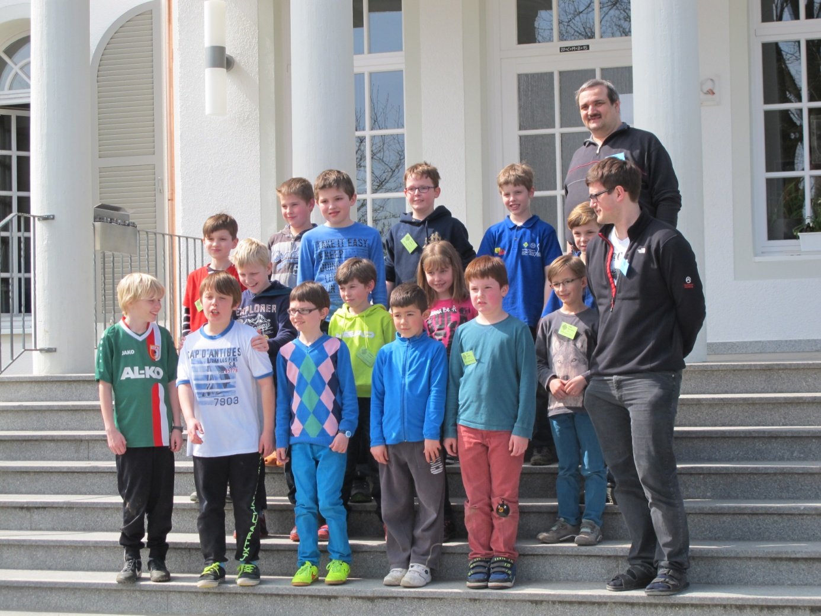

Dank der guten Organisation, der tollen Austragungsstätte und der spannenden Schachspiele kann man wohl von einem rundum gelungenen Schachturnier sprechen.